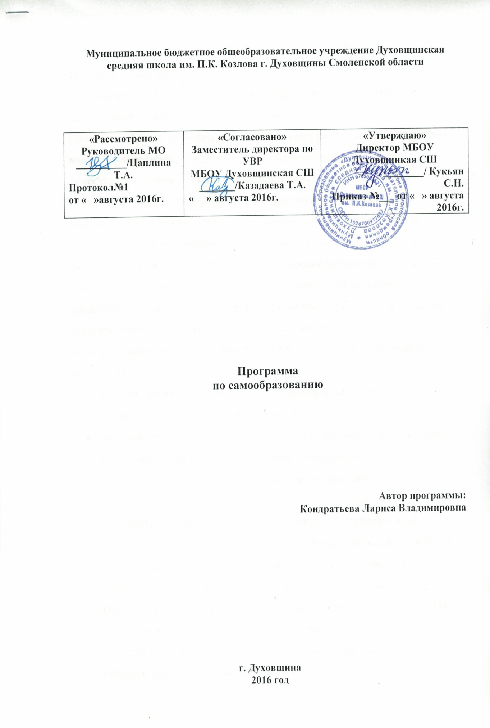

Пояснительная записка.
Современная система образования предъявляет особые требования к работающим в новых условиях педагогам.
Отвечающий этим требованиям педагог должен уметь свободно и активно мыслить, моделировать воспитательно-образовательный процесс, самостоятельно генерировать и воплощать новые идеи и технологии обучения и воспитания. Вот почему на современном этапе развития образования так важна профессиональная компетентность педагога. «Учитель учится всю жизнь» - это известная истина. Это на самом деле и является важным показателем истинного профессионализма. Настоящий учитель-профессионал находится в постоянном развитии и всю свою трудовую жизнь является исследователем. Особенно большое влияние на формирование учительского профессионализма оказывает самообразовательная и методическая деятельность. Эта деятельность предполагает:
- постоянное ознакомление с современными педагогическими технологиями в области преподавания своего предмета;
- изучение прогрессивного опыта коллег по проблемам использования различных форм организации уроков и внеурочной деятельности;
- ознакомление с новыми программами и концепциями обучения и воспитания.
В настоящее время в практике обучения иностранным языкам широко используется метод проектов, который приобщает учащихся к исследовательской деятельности, развивает их творчество и самостоятельность, независимость, оригинальность мышления. Проектная деятельность значительно расширяет и углубляет знания учащихся в процессе работы над проектом, учит взаимодействовать друг с другом, формирует общеучебные интеллектуальные умения работы с информацией на английском языке.

Индивидуальная тема самообразования:
«Развитие творческих способностей обучающихся на уроках русского языка и литературы в условиях реализации ФГОС»

2016– 2021 г.
Цели и задачи:
1.Внедрение современных педагогических технологий в преподавание русского языка и литературы.
2. Развитие познавательных, творческих способностей обучающихся.
3. Формирование умения работать с информацией на уроке, решать разнообразные проблемы и применять полученные знания для их решения.
3. Развитие критического мышления обучающихся.
4. Совершенствование самостоятельной деятельности обучающихся: индивидуальной, парной, групповой.
Развитие творческих способностей обучающихся на занятиях по русскому языку и литературе будут более эффективными, если будут учитываться следующие условия:
- необходимость профессионального мастерства, компетентности преподавателя: изучение методик современных технологий на уроках русского языка и литературы;
- наличие хорошей материально-технической базы школы;
- соответствие педагогических приемов, форм и методов обучения русскому языку и литературе возрастным, индивидуальным и психофизическим особенностям обучающихся;
- использование системы личностно и социально-значимых учебно-творческих заданий разного уровня сложности, ориентированные на индивидуальность ученика и степень его подготовленности;
- активное использование Интернет-ресурсов;
- педагогика Сотрудничества (сотрудничество преподавателей русского языка и литературы Духовщинского района).

Ожидаемые результаты:
- повышение мотивации к изучению русского языка и литературы;
- повышение успеваемости и качества знаний обучающихся по русскому языку и литературе.

Основные этапы работы по самообразованию
Этап | Содержание работы | Срок | Практическая деятельности
Диагностический | Изучение литературы и Интернет-ресурсов по проблеме и знакомство с имеющимся опытом | 2016-  2017 | - Обучение на курсах повышения квалификации преподавателей русского языка и литературы.  - Выступление на заседании школьного МО преподавателей гуанитарного цикла. Изучение методической литературы.
Прогностический | - Внедрение опыта работы.  - Разработка системы мер, способствующих решению проблемы.  - Прогнозирование результатов. | 2017-  2018 | - Выступление на заседании РМО учителей русского языка и литературы
Практический | - Внедрение опыта работы.  - Формирование методического комплекса.  - Возможная корректировка работы. | 2018-  2019 | - Выступление на заседании педагогического совета по теме:  «Развитие творческих  способностей обучающихся на уроках русского языка и литературы в условиях реализации ФГОС»  - Открытые уроки.  - Участие в олимпиадах и конкурсах.
Обобщающий | - Подведение итогов.  - Оформление результатов работы. | 2019-2020 | - Выступление на заседании РМО учителей русского языка и литературы  - Участие в районных олимпиадах и конкурсах.  - Консультации и методическая помощь коллегам и обучающимся.
Внедренческий | Распространение опыта работы. | 2020-  2021 | - Результаты работы над темой самообразования разместить на своей странице в Интернете.

Направления самообразования:
Основные направления | Действия и мероприятия | Сроки реализации
Профессиональное | - Ознакомиться с новыми программами, УМК, законом « Об образовании в РФ».  - Изучить особенности проектного метода обучения.  - Повышать квалификацию на курсах для учителей русского языка и литературы. | регулярно
Психолого-педагогическое | - Совершенствовать свои знания в области психологии и педагогики. | регулярно
Методическое | 1.Знакомиться с новыми современными формами, методами и приемами преподавания иностранных языков.  2. Принимать активное участие в работе РМО учителей русского языка и литературы.  3. Организовывать работу с одаренными детьми и принимать участие в олимпиадах и конкурсах творческих работ.  4.Изучать опыт работы коллег. Посещать открытые уроки с целью обмена опытом.  5. Проводить самоанализ профессиональной деятельности.  6. Публиковать методические разработки.  7. Делиться своим педагогическим опытом. | регулярно  регулярно  регулярно  регулярно  регулярно  регулярно  регулярно
Информационно-коммуникационные технологии | - Изучать ИКТ и активно внедрять их в учебный процесс.  - Следить за новыми публикациями о преподавании русского языка и литературы.  - Мастер- класс « Использование поискового метода на уроках русского языка».  - Обмен опытом на зарегистрированных сайтах. | регулярно
Охрана здоровья | - Вести здоровый образ жизни.  - Внедрять в образовательный процесс здоровьесберегаю-  щие технологии. | регулярно  регулярно

Циклограмма по самообразованию
Ежедневно:
- Составление поурочных планов;
- Заполнение электронного журнала.
Еженедельно:
- Взаимопосещение уроков.
- Уборка в кабинете с целью сохранения материально-технического оснащения.
Ежемесячно:
- Знакомство с новыми педагогическими технологиями через методические издания и Интернет.
- Участие в школьных мероприятиях.
- Участие в конкурсах и олимпиадах по предмету.
Каждую четверть:
- Изучение ИКТ и внедрение их в учебный процесс
- Составление отчетов по успеваемости и качеству знаний.
Один раз в полугодие:
- Знакомство с новыми программами и УМК.
- Посещение семинаров.
- Обучение в он-лайн вебинарах.
Один раз в год:
- Разработка и утверждение рабочей программы.
- Составление плана работы на новый учебный год.
- Представление и утверждение программ внеурочной деятельности.
- Школьный и муниципальный этап Всероссийской олимпиады школьников.
- Входной контроль
- Подготовка материалов промежуточной аттестации.
- Промежуточная аттестация в конце каждого учебного года.
- Неделя русского языка и литературы
- День науки
- Защита проектов

Участие в проблемных группах, временных творческих коллективах
Название (предмет). создания проблемной группы, творческого коллектива | Уровень (образовательное учреждение, район, город) | Сроки руководства ( участия)
Исследовательская группа «Инфоурок» | Всероссийский | 2019-2020

Участие в экспертных комиссиях, экспертных советах
Наименование и функции комиссии, наименование учреждения при которой создана комиссия | Уровень (образовательное учреждение, район, город, республика) | Сроки участия
Член предметно-методической комиссии по разработке олимпиадных заданий школьного этапа олимпиад по русскому языку и литературе | муниципальный | 2014-2020 г.
Член жюри по проверке олимпиадных заданий по русскому языку | муниципальный | 2014-2020 г.
Член территориальной предметной комиссии по проверке работ ОГЭ | региональный | 2014-2019г.

